Actividad 1 semana 1 ASOCIE
Asocie la imagen con el nombre del homínido y escríbalo en la línea.
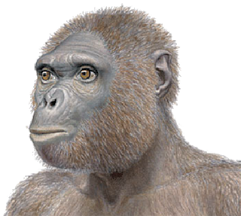

__________________________________________

__________________________________________

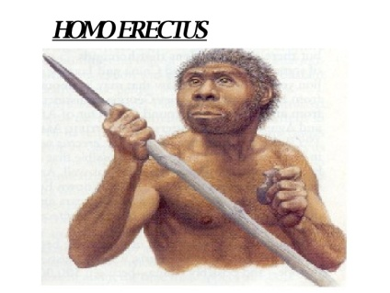

------------------------------------------------------------ Homo erectus

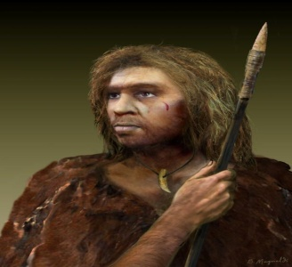

________________________________________

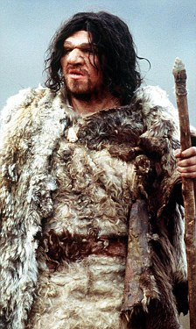

__________________________________________

Defina los siguientes conceptos
Primate
Paleolítico
Homínido
Australopithecus
Homo habilis
Homo erectus
Neanderthal
Homo sapiens sapiens
¿Qué actividades realizaban los homínidos y cómo se organizaban?. Bastantes investigadores de las actividades de los homínidos, las clasifican en tres categorías: a) sitios de tallas y fabricación de herramientas; b) sitios para la caza y explotación de la carroña, pues los primeros homínidos competirían con los animales carroñeros, como las hienas; y c) sitios de reparto de la comida, donde los machos aportaban la carne y las hembras los productos vegetales recolectados. Ello significaría la existencia de una estructura social de división del trabajo. En los siguientes cuadros, realice un dibuje que represente lo indicado en cada cuadro.
Homínidos elaborando herramientas líticas

Homínidos cazando

Homínidos reparto de comida y frutos

Trabaje con mapas
Los homínidos recorren el planeta. Escribe en este mapa los nombres de los océanos y continentes.
Pinta un círculo verde grande, el continente, en donde habitó el ardipithecus y el Australopithecus, un círculo azul grande donde habitó el homo habilis, un círculo rojo grande donde habitó el homo erectus, un círculo café oscuro donde habitó el neandertal y un círculo donde se estableció el homo sapiens sapiens.

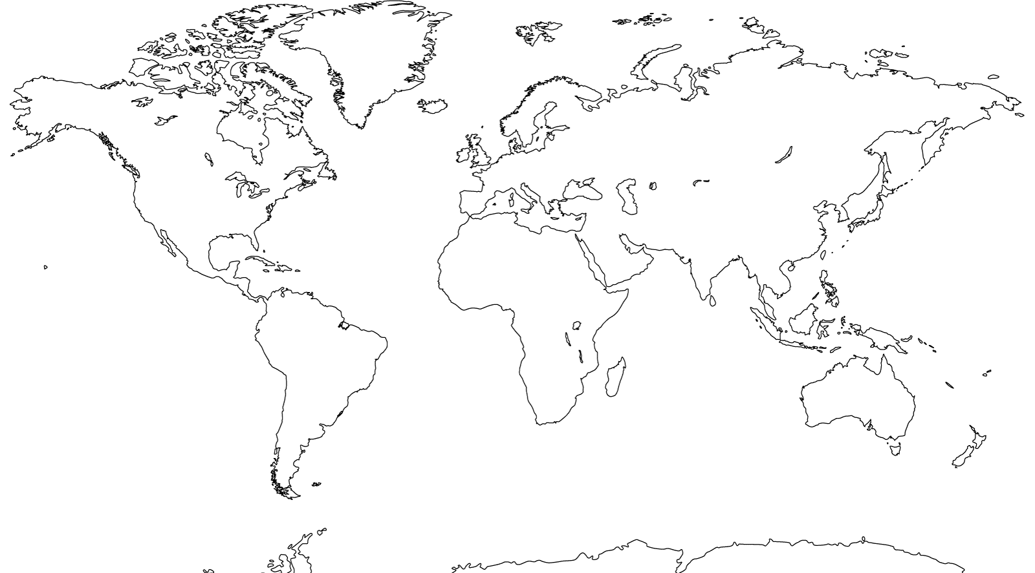

Completa el cuadro de los antepasados del ser humano actual
 | Australopithecus | H. habilis | H. erectus | Neanderthal | H. Sapiens sapiens
¿Dónde evolucionó?

¿Cuándo apareció?

Peso
Y
altura
Capacidad craneal

Herramientas que usó

Rasgos sociales

REFLEXIÓN
¿Qué supuso para el ser humano en la prehistoria la invención del fuego?

